Materialblatt 321

Stichworte:

Arbeit

Sucht

Tourismuskräfte in der Alk-Falle

*Rund 6000 der 35.000 Mitarbeiter im Tiroler Tourismus haben laut Schätzung von Experten ein Alkoholproblem. Im Gastgewerbe sei die Verlockung besonders hoch.*

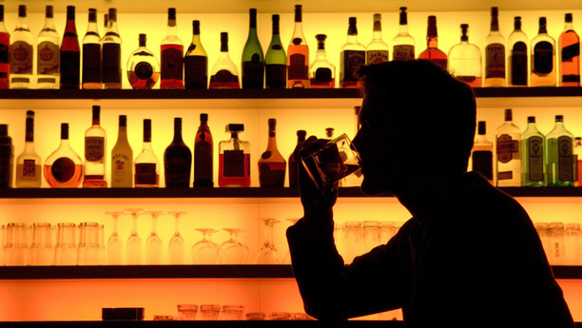

*Alkohol wird zum Problem im Tiroler Tourismus. Der Verein BIN spricht von rund 6000 betroffenen Mitarbeitern. 2000 davon seien als alkoholkrank einzustufen.*

Innsbruck – Der Alkohol ist ständig präsent. Die Flaschen sind griffbereit. Die Hemmschwelle ist gering. Mit den Gästen anstoßen gehört zum Geschäft. Menschen, die im Tourismus arbeiten, rutschen öfter in eine Sucht ab als andere. „Es wird im Gastgewerbe oft zur Normalität, zu trinken“, sagt Christian Haring, Obmann des Vereins BIN (Beratung, Information und Nachsorge). Egal ob vor der Arbeit, um in Schwung zu kommen, oder nachher, um zu entspannen: „Argumente, um zu trinken, finden Betroffene immer genug“, sagt Haring.

Rund 6000 der insgesamt 35.000 Mitarbeiter im Tiroler Tourismus haben laut Expertenschätzungen ein Alkoholproblem, 2000 Personen davon sind als alkoholkrank einzustufen. 4000 würden „ein problematisches Trinkverhalten“ an den Tag legen, sagt Haring. Das Thema werde in Tirol gerne in den Hintergrund gedrängt, „weil der Tourismus nicht mit Negativschlagzeilen auffallen soll“, erklärt der Vereinsobmann. „Fakt ist aber, dass der Alkohol im Tourismus eine entscheidende Rolle spielt“, betont der Vereinsobmann.

Die meisten, die sich an die Beratungsstelle wenden würden, „sind schon seit vielen Jahren im Gastgewerbe – egal ob im Service, in der Küche oder hinter der Bar“, sagt Petra Unterberger von BIN. „Viele erzählen in Gesprächen, wie belastend ihre Tätigkeit ist und dass die Arbeitszeiten während der Saison nicht geregelt sind“, sagt die Beraterin. Es werde im Tourismus eben oft als „völlig normal angesehen, von den Gästen eingeladen zu werden und mit ihnen zu trinken“, sagt Unterberger.

„Ich höre immer wieder von Betroffenen, dass sie die ganze Stresssituation anders – also ohne Alkohol – gar nicht ausgehalten hätten“, betont die Beraterin. Mit den Jahren würden Menschen mit Alkoholproblemen immer mehr abstumpfen und eine gesunde Einschätzung ihres eigenen Alkoholkonsums vermissen lassen, sagt Unterberger. Viele würden sich sozial immer mehr zurückziehen und keinen Hobbys mehr nachgehen.

„Dazu kommen dann natürlich mit den Jahren immer mehr gesundheitliche Schäden“, sagt Unterberger. Nicht selten würden Betroffene irgendwann „total zusammenbrechen“. Und einsehen, „dass sich etwas ändern muss“, sagt die Beraterin. Der Einsicht folge dann die Frage: Wie soll es weitergehen? „Nur sehr wenige steigen ganz aus der Gastronomie aus. Viele argumentieren, dass sie in anderen Tätigkeiten viel weniger verdienen würden“, erklärt Unterberger. Es sei schwer, aber möglich, „in dem gleichen System zu bleiben und trotzdem keinen oder zumindest weniger Alkohol zu konsumieren“, betont die Beraterin.

Neben den bereits jahrelang im Gastgewerbe Beschäftigten stellten auch die Lehrlinge eine Risikogruppe dar, sagt Unterberger: „Alkohol gehört im Tourismus oft schon in der Lehrzeit dazu.“ Positiv sei in diesem Zusammenhang, dass immer mehr Arbeitgeber sich an die Beratungsstelle wenden würden, wenn sie bemerken, „dass ihre Lehrlinge womöglich ein Alkoholproblem haben“, sagt Haring.

Quelle:

* Tiroler Tageszeitung, Onlineausgabe vom Mo, 11.03.2013 12:24, aktualisiert: Di, 12.03.2013 07:25

Aufgaben:

1. Nenne die von Petra Unterberger von ‚BIN‘ (‚Beratung, Information und Nachsorge‘, eine Beratungsstelle für Abhängigkeitserkrankungen in Tirol) angeführten Kennzeichen und Ursachen des Alkoholkonsums von Arbeitskräften in der Tiroler Gastronomie. [Reproduktion]
2. Nenne die von Christian Haring, Obmann des Vereins BIN, angeführten Gründe dafür, dass hierüber in der Öffentlichkeit und in den touristischen Fachkreisen so wenig gesprochen wird. [Reproduktion]
3. Schildere und bewerte deine Erfahrungen mit dem Alkoholkonsum touristischer Arbeitskräfte, besonders in der Zeit deiner Berufspraktika. [Reproduktion, Denken/Reflexion]
4. Besuch die Website der Beratungsstelle unter http://www.bin-tirol.org/index.html) und mach einen ‚Selbst-Check‘(http://www.bin-tirol.org/alkohol_selbstcheck.htm). Was fällt dir hierbei (über dich selbst) auf? [Reproduktion, Denken/Reflexion]